**Evaluación ET**

**Inteligencia de negocios, DUOC UC, Puerto Montt, 2023**

**Integrantes:**

**Bastian Calisto**

**Carlos Solis**

**Contenido**

* **Objetivos**
* **Montar Base de datos**
* **Analizar modelo relacional**
* **Modelamiento Dimensional**
  + **Diagrama DW**
* **ETL**
* **Conclusión**

**Objetivos**

* **Montar base de datos**
* **Analizar modelo relacional**
* **Definir KPI**
* **Modelamiento dimensional**
* **Diseñar DW**
* **ETL**

**Para montar la base de datos, utilizaremos SQL MANAGMENT STUDIO 19**

**Analizar modelo relacional**

Reconocer tablas, categorías de datos, conexiones, y número de entradas es esencial para alcanzar esta meta. Desarrollamos un esquema empleando SQL Server Management Studio (SSMS).

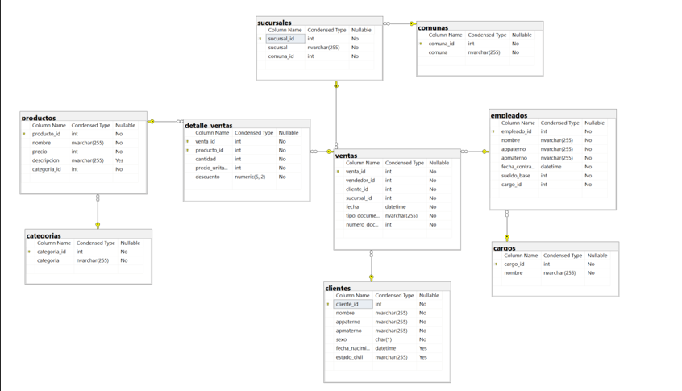

**Modelamiento dimensional**

La fase de modelado dimensional tiene como propósito identificar el proceso de negocio en el que nos enfocaremos para posteriormente desarrollar el ETL. Además, contemplamos la consecución de los cuatro objetivos establecidos.

| ID | Objetivo | Descripción |
| --- | --- | --- |
| 1 | Seleccionar el proceso de negocio | Proceso de venta |
| 2 | Establecer la granularidad | Utilizamos un Modelo Estrella con una tabla central y dimensiones representadas radialmente |
| 3 | Seleccionar las dimensiones | Las tablas designadas como dimensiones proporcionarán detalles específicos que enriquecerán la comprensión del modelo. |
| 4 | Identificar medidas y tablas de hecho | La tabla de hecho contendrá identificadores clave y atributos específicos relacionados con el proceso de negocio seleccionado. |

**HechoVenta**

| **Columna** | **Tipo de dato** |
| --- | --- |
| IdVenta | Int |
| MontoVenta | Int |
| IdCliente | Int |
| IdEmpleado | Int |
| IdSucursal | Int |
| CantidadDeProductos | Int |
| IdDimensionTiempo | Int |

**DimensionDetalle**

| **Columna** | **Tipo de dato** |
| --- | --- |
| IdDetalleVenta | Int |
| NombreDeProducto | Nvarchar(255) |
| PrecioUnitarioDeProducto | Int |
| CantidadDeProducto | Int |
| CategoriaDeProducto | Nvarchar(255) |
| IdVenta | int |

**DimensionCliente**

| **Columna** | **Tipo de dato** |
| --- | --- |
| IdCliente | Int |
| NombreApellidos | Nvarchar(765) |
| EstadoCivil | Nvarchar(255) |
| Sexo | Nvarchar(255) |
| FechaNacimiento | Date |

**DimensionEmpleado**

| **Columna** | **Tipo de dato** |
| --- | --- |
| IdEmpleado | Int |
| NombreEmpleado | Nvarchar(100) |
| Cargo | Nvarchar(50) |

**DimensionSucursal**

| **Columna** | **Tipo de dato** |
| --- | --- |
| IdSucursal | Int |
| Nombre | Nvarchar(255) |
| Comuna | Nvarchar(255) |

**DimensionTiempo**

| **Columna** | **Tipo de dato** |
| --- | --- |
| IdDimensionTiempo | Int |
| Fecha | Date |
| Año | Int |
| Semana | Int |
| Mes | int |

**Diagrama DW**

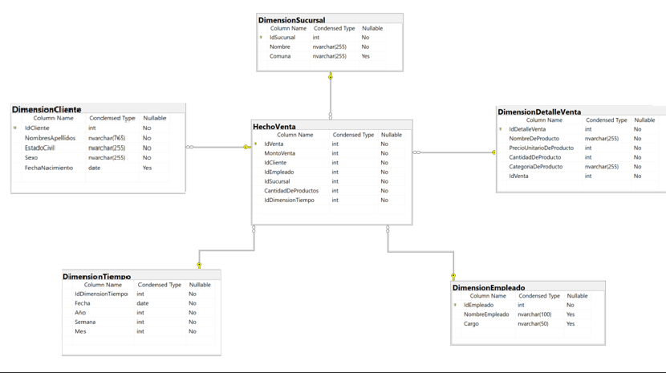

**ETL**

Con el fin de implementar la tecnología ETL, empleamos Visual Studio y SQL Server Management Studio para asistirnos en la visualización y construcción de consultas SQL que serán utilizadas en el proceso. Además, hacemos uso de la tecnología OLE DB para acceder tanto al origen como al destino de los datos.

| ID | Tarea | Descripción |
| --- | --- | --- |
| 1 | Crear modelo Físico | Creamos comandos DDL para establecer la estructura física de la base de datos de destino |
| 2 | Verificar integridad de la base de datos destino | Revisamos que las relaciones entre los objetos se crean de manera correcta, utilizando el visualizador de diagramas para respaldarnos en esta tarea |
| 3 | Crear consultas SQL | Creamos comandos DCL y DQL necesarios en la implementación de la segunda fase de ETL. Como estándar, mantenemos como alias el nombre de las columnas originales, y para las nuevas columnas, respetamos la semántica camel-case |
| 4 | Construir ETL | Utilizamos Visual Studio para implementar la tecnología ETL |
| 5 | Crear Base de datos para DW | Mediante el uso de SQL Server Management Studio, creamos la base de datos que será utilizada como "destino" en el proceso de ETL |

**CONCLUSIÓN**

En resumen, la implementación exitosa de nuestro proceso ETL (Extracción, Transformación, Carga) a través de Visual Studio y SQL Server ha demostrado ser un componente fundamental para potenciar la eficiencia y la calidad de los datos en Albarran. La automatización de la extracción, transformación y carga de datos ha mejorado de manera significativa los procesos, estableciendo una base robusta para una toma de decisiones informada. La integración sin inconvenientes entre Visual Studio y SQL Server ha posibilitado la gestión eficaz de grandes volúmenes de datos, mejorando la consistencia y la integridad de la información. Este proyecto ETL no solo ha simplificado las operaciones actuales, sino que también ha preparado el terreno para futuras expansiones en los sistemas de gestión.